|  |  |  |
| --- | --- | --- |
| UBND QUẬN BẮC TỪ LIÊN  PHÒNG GIÁO DỤC & ĐÀO TẠO  ---------------------------------   |  | | --- | | **ĐỀ CHÍNH THỨC** | | **ĐỀ KHẢO SÁT CHẤT LƯỢNG GIỮA HỌC KÌ II**  **NĂM HỌC 2018 – 2019**  **Môn thi: TOÁN 9**  Thời gian 120 phút (không kể thời gian giao phát đề)  Đề thi gồm 01 trang |

**Bài I** *( 2,0 điểm)*. Với , , cho hai biểu thức:

 và 

1. Tính giá trị của biểu thức A khi .
2. Rút gọn biểu thức B.
3. Tìm  để  với .

**Bài II** (2,0 điểm). Giải bài toán bằng cách lập phương trình hoặc hệ phương trình.

Một người mua một cái bàn là và một cái quạt điện với tổng số tiền theo giá niêm yết là 730 nghìn đồng. Khi trả tiền người đó được khuyến mãi giảm giá 10% đối với giá tiền bàn là và 20% đối với giá tiền quạt điện so với giá niêm yết. Vì vậy người đó phải trả tổng cộng 625 nghìn đồng. Tính giá tiền của cái bàn là và cái quạt điện theo giá niêm yết.

**Bài III** *(2,0 điểm)***.**

1. Giải hệ phương trình 
2. Cho parabol (P):  và đường thẳng (d): .
3. Vẽ đồ thị 2 hàm số trên cùng một hệ trục tọa độ.
4. Tìm tọa độ giao điểm A, B của đường thẳng (d) và Parabol (P). Tính diện tích tam giác AOB.

**Bài IV** *(3,5 điểm)***.**

Cho (O;R) đường kính AB cố định, điểm H nằm giữa hai điểm A và O. Kẻ dây CD vuông góc với AB tại H. Lấy điểm F thuộc cung AC nhỏ; BF cắt CD tại E; AF cắt tia DC tại I.

1. Chứng minh: Tứ giác AHEF là tứ giác nội tiếp.
2. Chứng minh: góc BFH = góc EAB, từ đó suy ra BE.BF = BH.BA
3. Đường tròn ngoại tiếp  cắt AE tại điểm thứ hai M. Chứng minh  đồng dạng với  và điểm M thuộc (O;R).
4. Tìm vị trí của H trên OA để  có chu vi lớn nhất.

**Bài V** *(0,5 điểm)***.** Cho các số thực a, b không âm thỏa mãn . Tìm giá trị lớn nhất của biểu thức 

**------------ HẾT ------------**

**HƯỚNG DẪN**

**Bài I** *( 2,0 điểm)*. Với , , cho hai biểu thức:

 và 

1. Tính giá trị của biểu thức A khi .
2. Rút gọn biểu thức B.
3. Tìm  để  với .

***Hướng dẫn***

1. Khi  thì 
2. Với , ta có:



Vậy với  thì ta có .

1. Ta có 



Mà   (do  luôn đúng với mọi )

. Kết hợp với điều kiện bài ra ta có .

Vậy  thì .

**Bài II.** Giải bài toán bằng cách lập phương trình hoặc hệ phương trình.

Một người mua một cái bàn là và một cái quạt điện với tổng số tiền theo giá niêm yết là 730 nghìn đồng. Khi trả tiền người đó được khuyến mãi giảm giá 10% đối với giá tiền bàn là và 20% đối với giá tiền quạt điện so với giá niêm yết. Vì vậy người đó phải trả tổng cộng 625 nghìn đồng. Tính giá tiền của cái bàn là và cái quạt điện theo giá niêm yết.

***Hướng dẫn***

Gọi giá niêm yết của bàn là, quạt điện lần lượt là a, b (nghìn đồng) ( a, b dương).

+ Tổng số tiền mua bàn là và quạt điện theo giá niêm yết là 740 nghìn đồng, ta có 

+ Khi trả tiền người đó được khuyến mãi giảm giá 10% đối với giá tiền bàn là và 20% đối với giá tiền quạt điện so với giá niêm yết. Nên ta có  hay 

+ Vậy ta có hệ phương trình

Vậy giá niêm yết của bàn là và quạt điện lần lượt là 250000 đồng, 500000 đồng.

**Bài III.**

1) Giải hệ phương trình 

2) Cho parabol (P):  và đường thẳng (d): .

a) Vẽ đồ thị 2 hàm số trên cùng một hệ trục tọa độ.

b) Tìm tọa độ giao điểm A, B của đường thẳng (d) và Parabol (P). Tính diện tích tam giác AOB.

***Hướng dẫn***

1) Điều kiện 

Đặt  (với )

Hệ phương trình đã cho trở thành 

 ( tmđk )

Vậy hệ phương trình đã cho có nghiệm duy nhất  .

2) a) Vẽ đồ thị

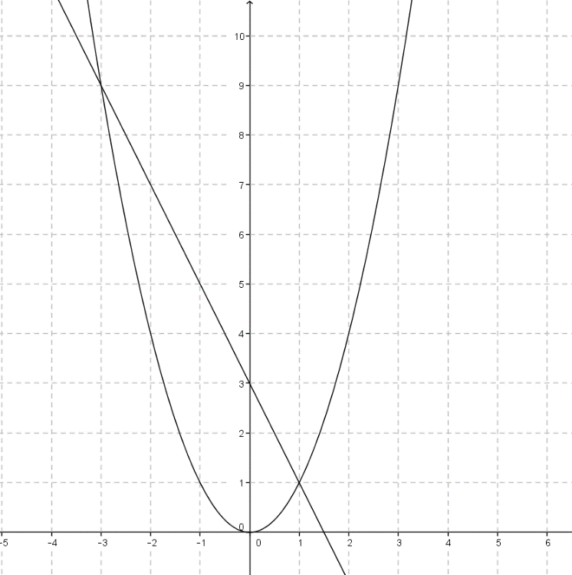

b) Từ hình vẽ  và . Kẻ AH vuông góc với Ox suy ra 

Vậy diện tích tam giác AOB là 

**Bài IV.**

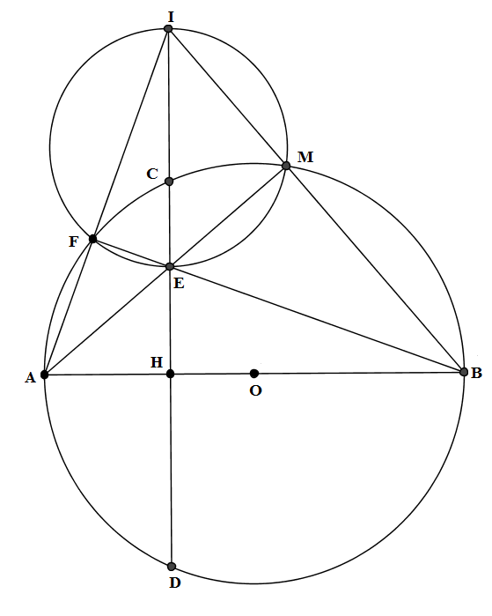

1) + Ta có  (góc nội tiếp chắn nửa đường tròn)



+ Ta có  (do CDAB tại H)

+ Xét tứ giác AHEF có   Tứ giác AHEF nội tiếp đường tròn.

2) + Tứ giác AHEF nội tiếp đường tròn (cmt)

 (góc nội tiếp đường tròn)

+ Xét  và  có



 chung.

Do đó  (g.g)  (đn)

3) + Xét  và  có



 chung

Do đó  (g.g)

4) Xét  có đường cao IH, BF và IH cắt BF tại E. Suy ra E là trực tâm 

 (1)

+ Ta có  vuông tại F điểm F thuộc đường tròn đường kính EI.

Mà tứ giác IFEM nội tiếp đường tròn  điểm M thuộc đường tròn đường kính EI

hay  (2)

Từ (1) và (2) ta có A, E, M thẳng hàng và   M thuộc đường tròn đường kính AB.

Hay M thuộc (O).

**Bài V** *(0,5 điểm)***.** Cho các số thực a, b không âm thỏa mãn . Tìm giá trị lớn nhất của biểu thức 

***Hướng dẫn***

Ta có:



.

Mặt khác:  .

Dấu bằng xảy ra khi  .

Vậy 